Orzo – těstovinový salát s čočkou

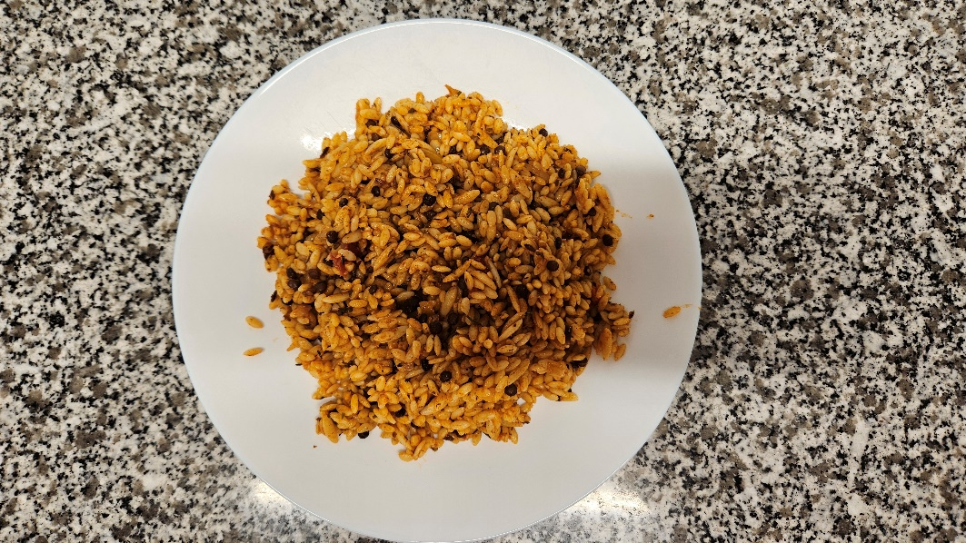

Ingredience:

- olivový olej
- těstovinová rýže
- peperonáta
- cibule
- červená cibule
- oregáno čerstvé
- čočka jemná
- petrželová nať čerstvá
- paprika sladká mletá
- rajčata čerstvá
- citrónová šťáva
- sůl
- cukr dle potřeby
- pepř černý mletý dle potřeby

Na olivovém oleji orestujeme cibuli (žlutou i červenou), kterou jsme nakrájeli najemno. Přidáme oregáno a spolu zarestujeme. Přidáme papriku a opět krátce zarestujeme. Přidáme nakrájená rajčata, osolíme, opepříme a zavaříme. V polovině vaření přidáme peperonátu. Uvaříme těstovinovou rýži a čočku zvlášť.
Přidáme těstovinovou rýži, uvařenou čočku a vše smícháme. Dochutíme solí, cukrem popř citrónovou šťávou. Zdobíme petrželkou.

